(6월 자유주제) 전라도 유기농 생태마을
등록일 | 2022-07-02 | 조회수 | 31 | 추천수 | 0 | 작성자 | 김아인(ahinki***)
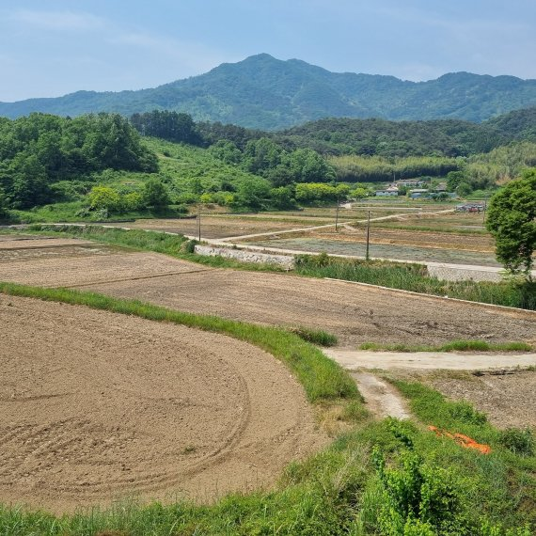
출처: https://www.fnnews.com/news/202206050941288608

전라도는 유기농 생태마을을 4개 만들고 2026년까지 5년동안 100개의 생태마을조성을 목표로 하는 것을 밝혂다. 지금은 해남군 태인마을, 함평군 운암마을 ,곡성군 연봉마을과 근촌마을을 생태마을로 만들었다.
또한 생태마을 발전을 위한 노력에도 힘쓰고 있다. 관광객들을 더 많이 모이게 하기 위해 마을에 만들어진 돌담 음악회, 마을소식지를 만들어 주민의 일상과 마음을 공유하고 있다. 그리고 농촌 유학체험 프로그램도 운영하고 있다.
함평군 운암마을은 벼 이외 밀, 양파, 시금치, 열무, 냉이, 대추, 배추, 감, 배 등 많은 것을 길렀다. 인근 용천사 등의 광광자원은 시너지 효과를 낼 것이다.
또한 연봉마을은 유기농업, 농사 실천의지와 주민들의 협동심을 중요하게 생각하는 마을이다.
전남도는 '2023년 유기농 생태마을 육성사업',유기 농업을 육성시키시 위한 생산, 가공, 유통, 체험과 관련된 것을 시행할 방침이다. 이렇게 노력해서 유기농 생태마을을 만드는 것을 정부도 지원할 계획이다. 꼭 5년 안에 100개의 생태마을을 만들 것을 목표로 하고 있다.

참조기사 : https://www.fnnews.com/news/202206061804124105
총 5개의 덧글이 있습니다.|덧글 닫기

- 서민준(minjoon2***) 2022-07-02
유기농 생태마을은 처음들어봤는데 덕분에 알게 되었네요^^
- 고준(eva***) 2022-07-02
좋은 정보 감사합니다.
- 최강준(joonmen***) 2022-07-05
- 안녕하세요 아인 기자님, 강준멘토에요!

- 저도 민준 회원님처럼 유기농 생태마을은 처음 들어본 것 같아요. 유기농업을 주제로 한 마을인 것 같은데, 많은 사람이 마을에 방문하여 유기농업에 대한 정보를 알게되고, 마을에서 진행하는 프로그램 등을 통해 유기농산물을 접할 수 있다면 매우 좋은 프로그램인 것 같아요. 결국 우리의 지구를 지키기 위해서는 환경 친화적인 방법을 사용하도록 노력하여야 하기 때문에, 일반인들이 이러한 환경에 대해 접할 수 있는 기회가 많아질수록 환경친화적 농법에 긍정적인 인식을 가지게 될 것 같아요.

기사 잘 읽었습니다!
- 문철원(Moonmen***) 2022-07-07
- 안녕하세요 김아인 기자님, 문철원 멘토입니다.

- 아인 기자님께서 어떻게 연봉마을에 관심을 가지게 되신지 궁금하네요! 쉽게 접할 수 없는 내용을 기자님들께 소개해 주셔서 감사합니다! 대한민국 청정 지방 지역을 관리하고 그곳의 주민들과 함께 생태를 보존하는 프로그램을 마련하는 국가, 지자체 단위의 노력이 필요하다는 것을 이 기사를 보고 더 잘 느낄 수 있었던 것 같아요!

앞으로도 좋은 기사 부탁드려요!
- 김지원(leo2***) 2022-07-31
정말 멋집니다. 감사합니다.

